Отчет о проведенных мероприятий на День единства народов Дагестана
в МКОУ «Агачкалинская СОШ».
14.09.18г. классный руководитель 5класса Алиева Н.А. провела беседу с классом на тему: «день единства народов Дагестана»

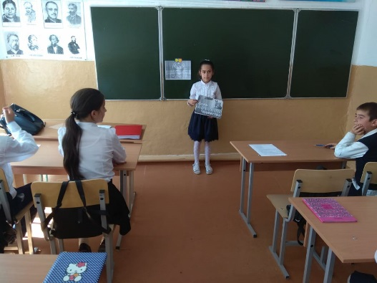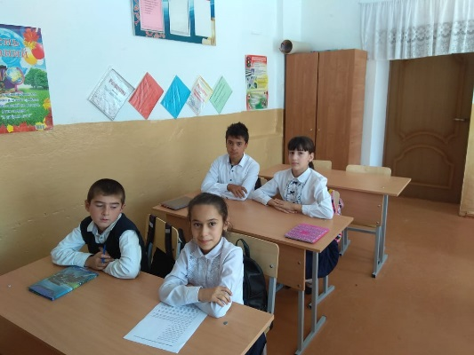
3.09.18г. классный руководитель 6класса Махмудов М.А. провел классный час на тему: «День единства народов Дагестана»

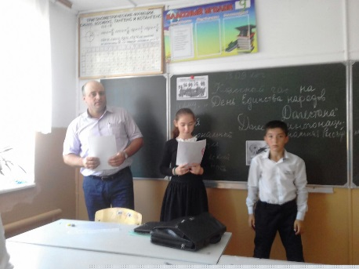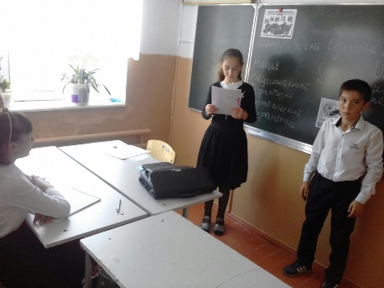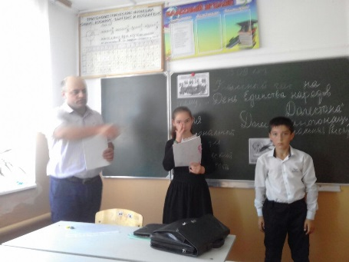
14.09.18г. классный руководитель Магомедова З.А. провела беседу с учащимися 11класса по теме: «День единства народов Дагестана»
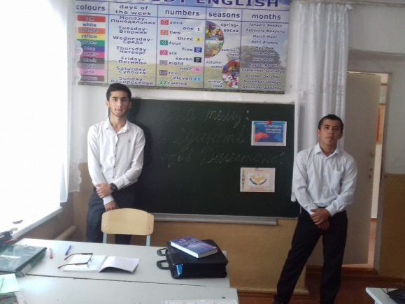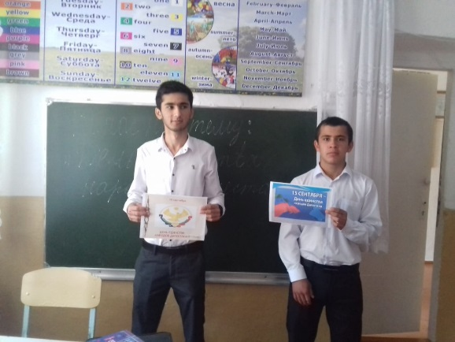

12.09.18г. классный руководитель 3класса Магомедова А.И. провела классный час на тему: «Вместе мы дружбой сильны»

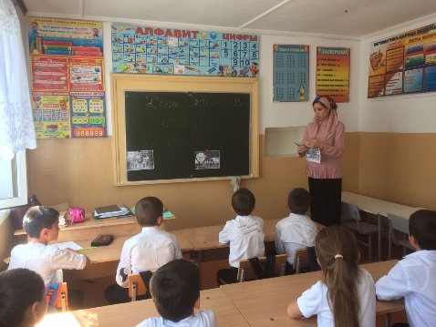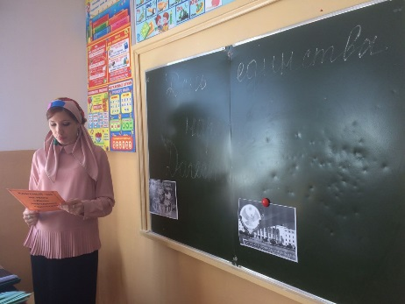
13.09.18г. классный руководитель 7класса Иниева Б.А. провела классный час на тему: «День единства народов Дагестана».
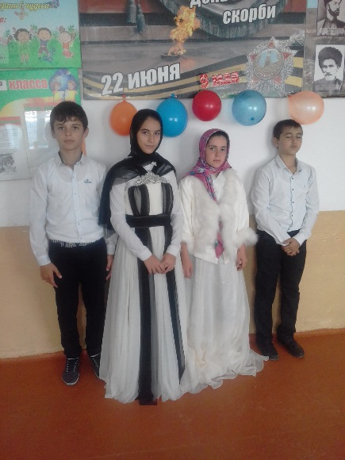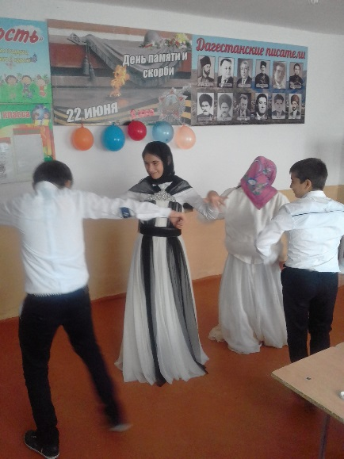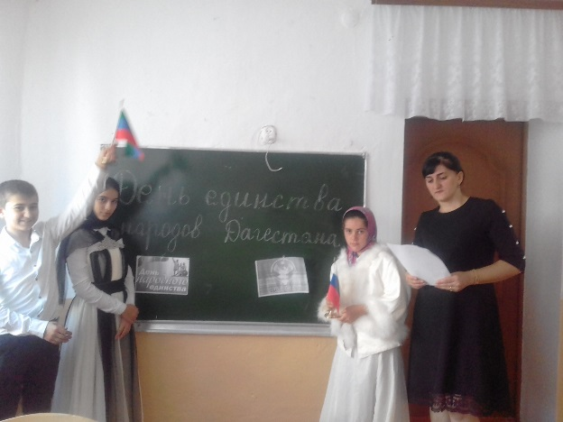
14.09.18г. классный руководитель 8класса Умарова Х.П. провела беседу на тему: «День единства народов Дагестана»
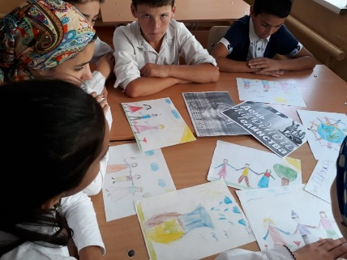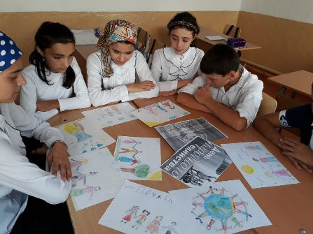

14.09.18г. классный руководитель 9класса провела мероприятие с классом на тему: «Вместе мы дружбой сильны», «Дагестан – многонациональная страна».

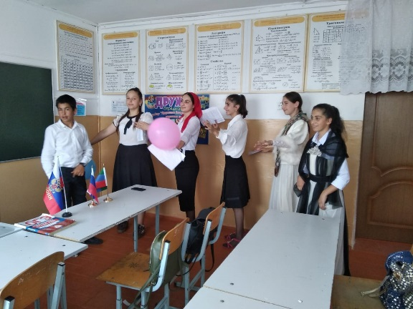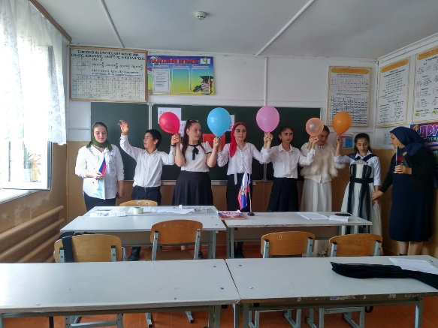
14.09.18г. классный руководитель 4класса Нурутдинова Н.П. провела классный час на тему: «День единства народов Дагестана»
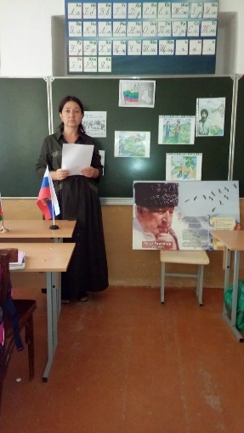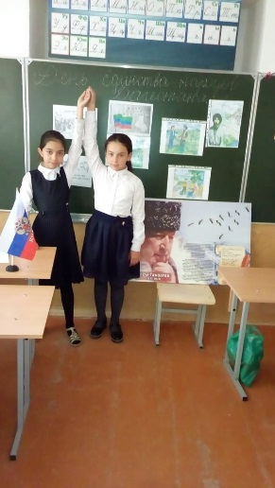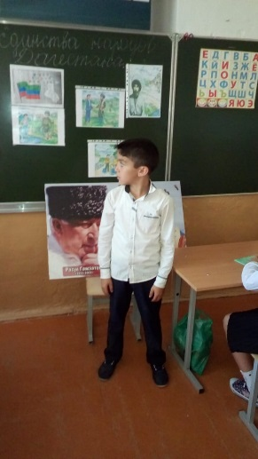

завуч по ВР - Абакарова Г.З.

